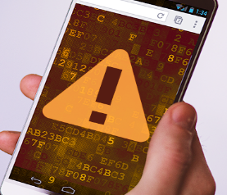Declaração do Problema:



Afeta Devido

Eventuais falhas Usuários, técnicos Prejuízo financeiro,

(Pode ter mais de um afetado) transtornos

* O problema da eventuais falhas no motor afeta os usuários e os técnicos devido aos transtornos e prejuízo financeiro pelo valor investido no motor.